教 案
教案的涵义
- 教案是教师根据课程教学大纲或实践教学大纲和教材内容，针对不同层次，不同专业学生，就每一个知识点或知识群，结合学生实际而进行思考设计，周密地组织，指导学生学习活动而编写的具体教学方案。
- 教案是具体讲课方案，是实施教学的主要依据，是授课教师教学思想，教学组织能力，教学方法的重要体现，是教师教学经验的结晶。它反映了教师的自身素质，教学水平，教学思路和教学经验，反映了教师掌握教学大纲，熟悉教材，充实知识的程度,反映了教师了解学生，准确把握教学方式方法的程度。

撰写教案的意义
- 理清授课思路，提炼教材中心，指导教学实施，保证授课质量。
- 积累素材，总结经验，提高水平，改进工作。
- 有利于课程建设，有利于提高教学水平，加强教学质量监控。

教案的基本内容
教案的基本内容包括：教学基本信息，教学目的与要求，教学内容，重点和难点，作业，辅导和答疑，教学过程（包括教学过程组织、教学方法、教学手段）等。
- 教学基本信息：主要包括教学单位，教师姓名、授课时间、课题名称、课程类型(必修课、通选课、公选课)（理论课、实验课、实习课等）、教学对象（专业及班级）、授课时长等；
- 教学目的与要求：简要注明大纲要求掌握、熟悉、理解、了解的内容，备课中考虑课堂教学目标，使学生通过整个课程或某一课堂的学习，达到预期的效果。
根据布鲁姆的教育目标分类及大学课堂教学的特点，教学目标可以进行如下细分：
1. 认知目标
知道（知识）（knowledge）：对学习材料的记忆，并能回忆。这一层次所涉及的是对具体知识或抽象知识的辨认、记忆、回忆、识别、定义、呈现。 可以用以下动词来描述该层次的教学目标：知道、说出、识别、描述、列举、陈述等。如：；描述……的组成；
领会（理解）（Comprehension）：对概念、规律的理解，抓住其内涵。可以用以下动词来描述该层次的教学目标：说明，解释，判断等。如解释……的作用；
应用（Application）：将所学习的概念、法则、原理等运用到新的场景。可以用以下动词来描述该层次的教学目标：应用，论证，操作，实践，分类，举例说明，解决等。如解决……的问题；
分析（Analysis）：透彻地分析和理解，并能利用这些知识来对某个观点进行辩护。可以用以下动词来描述该层次的教学目标：分析、对比、比较、推理等。如分析 ……的原因，比较……的异同；
综合（Synthesis）：系统地分析和解决问题。是以分析为基础，全面加工已分解的各要素，并再次把它们按要求重新地组合成整体，以便综合地创造性地解决问题。它涉及具有特色的表达，制定合理的计划和可实施的步骤，根据基本材料推出某种规律等活动。它强调特性与首创性，是高层次的目标。可以用以下动词来描述该层次的教学目标：创造，设计，开发等。如设计……的方案；
评价（Evaluation）：是认知领域里教育目标的最高层次。这个层次的要求不是凭借直观的感受或观察的现象作出评判，而是理性的深刻的对事物本质的价值作出有说服力的判断，它综合内在与外在的资料、信息，作出符合客观事实的推断。可以用以下动词来描述该层次的教学目标：评价，估计，评论，鉴定，辩护，证明，预测，预言等。 如评估……的价值。
具体可参看下图中的内容。
2.技能目标（psychomotor）：掌握某项技能
3.情意目标（affective）：对学生情感态度方面的影响，如责任感、使命感、同情心、感恩等
4.拓展目标（学科思维、审辨性思维、质疑精神及创新思维的培养）：如基本科学理念：知识源自实验、理论都是有条件的；科研三原则：重复、随机、对照；生物医学研究模式：由结构到功能，由宏观到微观；逻辑推理与逻辑思维等（参考伊鸣老师的教案）。
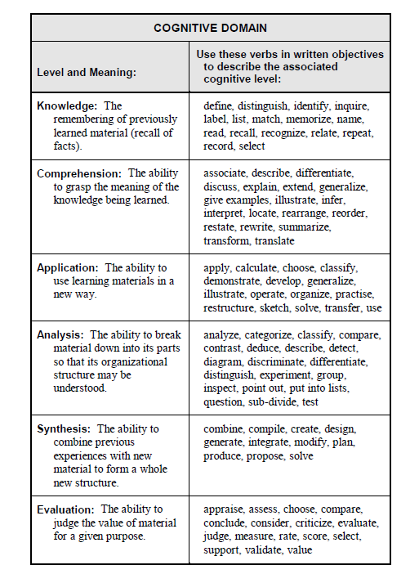
文献： Developing Clear Learning Outcomes and Objectives. The learning management corporation-http://www.thelearningmanager.com

- 重点和难点：是指通过对教学大纲，教材和主要参考资料的研析，结合教学对象的基本情况，确定课程教学或课堂教学知识信息的总和及其重点、难点，任课教师在备课时要详细列出。
- 教学方法：是教师把自己的学识传授给学生的方法。在教学中，教师不应仅是传授知识和技能，更重要的是教会学生主动学习和掌握知识的能力和方法。教师授课可采用多种方法，如讲授法、讨论法、实践法、团队学习法、案例法等等。既可以采用单一的教学方法，也可以是几种教学方法的综合运用。
- 教学手段：指教具、学具和多媒体的使用，包括实物、多媒体、投影、影像、课件、标本、挂图、模型等。
- 教学组织形式：大班授课（直接讲授、MOOC、对分课堂）、小班研讨、PBL等；
- 教学内容：是教案的主体部分，是教师根据教学大纲的规定展开的具体详细的教学实施方案，是教学大纲的分解、细化、组织和发挥，是教师对课堂讲授内容的具体组织和表达。包括导入、展开、总结，含提问、讨论等，以及各部分的时间分配 ；
- 作业、拓展学习内容或思考题：针对本次课程的重点，制定相应符合学生实际水平的作业，复习巩固课堂学习的内容、并根据学生的不同水平，提供不同难度的作业，让不同层次的学生能有选择地学习不同深度的内容。如拓展阅读，研究设计，文献综述，合作研究、小论文等；
- 参考资料： 包括教材和教科书、中英文杂志论文、网络资源等。
- 板书设计： 板书设计主要是根据教学内容，抽取其关键词句和重点内容按一定的逻辑关系和逻辑结构方式组成一个有机联系的板书整体的过程。板书是提高课堂教学效果的一种既有效又经济的手段。一个精心设计的板书有助于使教学内容条理化、系统化、具体化，会大大提高课堂学习的效果。

教案的编写要求
- 教案作为教学实施的文件，应在充分备课的基础上对教学目的、重点、难点及教学方法等做出具体的设计。
- 教案的编制可以按照一个章节撰写，也可以按一次授课学时撰写，也可以按照一个教学内容（知识单元）撰写，教师应当根据课程性质选择相应的撰写方式。
- 教师应该认真分析教学内容，吸纳学生的意见和建议，制定出适合不同层次,不同专业学生的教案，以确保教学活动达到预期目的。
- 教案除反映教学内容外，还应反映教学方法及课堂教学组织方法。教师应注意教案的积累和保存，以便在教学检查，教师业务考核时向有关部门提供。
- 针对不同的专业及不同层次的学生，教案要有所区别。同一授课内容，如专业不同，则授课内容的侧重点就不一样，要根据专业特点适当调整教学内容及重点；同一授课内容而授课层次不同，应在讲授内容的深度，广度有适当差别。

需要始终思考的问题
备课和上课的过程中，请老师们始终思考如下问题：
- 1、我本次课的教学目标有哪些？这些目标是否涵盖了这节课可以挖掘的全部目标?是否可以再经过精心设计，增加对学生进行思维训练或拓展视野的环节？我的教学是否能实现教学目标？
- 2、我的教学是以学生为中心的还是教师为中心的？我是否创设了一个有利于学生进行深度学习的课堂氛围？
- 3、我的教学是增加了学生的知识量还是增加学生对该学科领域的认识和理解，提供了学生认识世界的新的视角，开阔了学生的视野？
- 4、我的教学是仅仅传递和传授知识（这些知识是否为学生通过阅课本和资料就能获得？）？还是让学生通过知识的学习掌握了学习知识的方法？掌握了学科的思维方式？
- 5、我的教学，是灌输？还是让学生产生思维上的冲突和困扰，让学生经过探索和思考，进行发现学习？
- 6、我的教学是教师个人的独立表演还是融入了学生的参与和互动？
- 7、通过我本节课的教学，学生的收获有哪些？
- 8、我可以通过什么方式检测学生是否达到了学习目标？

